Отчет по НИР
Оценка влияния валютного риска на финансовое положение ключевых российских эмитентов ценных бумаг (акций) и на динамику цен акций (доходности)
Исполнитель: Лаборатория анализа финансовых рынков (ЛАФР) факультета экономики ГУ ВШЭ в лице:
Теплова Т.В., руководитель ЛАФР
Аналитики ЛАФР: Ефимов К., Смолина А., Платонов Е.

Валютный риск признается одним из наиболее важных (за исключением сегментации рынка) показателей, под влиянием которого происходит процесс ценообразования иностранных инвестиций и международных финансовых активов. Более того, существование валютного риска – это одна из главных проблем, с которыми сталкиваются международные инвесторы, потому что волатильность валютного курса может уменьшить выгоды от международной диверсификации. Поток капитала, направляемый на развивающиеся рынки, заметно вырос за последние несколько лет, тем самым указывая на то, что у международных инвесторов снова появился интерес к активам данных рынков. В свете этих фактов, эмпирический вопрос о том, оценивается ли иностранный валютный риск на фондовой бирже, является уместным в контексте развивающихся рынков. Эти страны известны тем, что могут предложить международным инвесторам потенциал к значительной диверсификации рисков (в виду слабой коррелированности с развитыми рынками, а также привлекательным уровнем доходности).
Развивающиеся рынки капитала в последние годы представляют для инвесторов огромный интерес, что связано с высоким потенциалом внутреннего спроса, наличием природных ресурсов, привлекательных для экспорта и недооцененностью многих активов (как товарного рынка, так и рынка капитала). Однако, велики и риски инвестирования, прежде всего политические, а также валютные. Существует множество переменных, которые в той или иной степени влияют на отдачу активов на развивающихся рынках (складывающиеся уровни доходности). Нестабильная политическая ситуация в стране, вероятность неэффективного фискального и монетарного управления – эти и многие другие факторы внушают инвесторам опасения относительно тех средств, которые были вложены в активы. Как результат, доходность, которую требуют инвесторы, возрастает.
Неустойчивость валютного курса так же может оказывать значимое влияние на формирование требуемой доходности, как по отдельным активам, так и по развивающемуся рынку в целом. На многих фондовых биржах торги происходят в национальной валюте (пример российского рынка – биржа ММВБ), поэтому зарубежным инвесторам необходимо производить дважды операцию по конвертации валют: сначала денежные единицы необходимо перевести в национальную валюту страны, в которую происходит инвестирование, а затем обратно, чтобы иметь возможность воспользоваться полученным доходом у себя на родине. Здесь инвестора может ожидать неприятный сюрприз: неустойчивость национальной валюты может нивелировать доход, который инвестор получил от капиталовложений. Резкое удорожание местной валюты может в значительной мере снизить итоговый результат инвестирования. Велика также вероятность девальвации, особенно для стран с фиксированным или искусственно поддерживаемым валютным курсом.
В научной литературе представлено мало исследований по теме измерения валютных рисков и их влияния на ценообразование активов на развивающихся рынках капитала, особенно в рамках бывшего пост-советского пространства. Исследования по российскому фондовому рынку проводятся очень редко и относятся ко второй половине 2000-х годов. Одним из исключений является работа Goriaev и Zabotkin (2006), в которой авторы нашли частичную поддержку формирования премии за валютный риск, используя подход на безусловной основе. Еще одно исследование, посвященное российскому рынку - Saleem и Vaihekoski (2008).

Обоснование актуальности и направления исследования
Иллюстрация валютного риска. Допустим, инвестор из США захотел купить пакет из 1 000 акций московского ликероводочного завода. Ценные бумаги данного эмитента обращаются на Московской Межбанковской Валютной Бирже и на момент покупки оцениваются в 1 000 рублей за штуку. Получается, что для совершения покупки инвестору необходимо иметь 1 000 000 рублей, но, будучи резидентом другого государства, он не имеет в наличии российских рублей (национальной валюты). Американский инвестор меняет доллары на рубли по курсу 1$ к 30 рублям. Получается, что ему необходимо обменять $33 334, чтобы располагать достаточными средствами для покупки интересующего его пакета бумаг. Представим, что все прошло замечательно, и инвестор стал счастливым обладателем акций, которые за год принесли ему доходность 10%, то есть иностранный гражданин теперь имеет 100 000 рублей дохода (налоги не отражены). Предположим, что из-за потрясений в мировой экономике произошло значительное ослабление рубля. В результате за один доллар стали давать не 30, как раньше, а целых 40 рублей. Получается, что если инвестор произведет конвертацию валют, то получит всего $27 500, что значительно меньше его первоначального вложения. Таким образом, несмотря на приемлемую доходность в рамках национального рынка, зарубежный инвестор имеет чистый убыток в $5 834, который образовался за счет волатильности валютного курса.
Если бы в 1994 году американские инвесторы в мексиканский фондовый рынок после резкой девальвацией песо и других кризисов, которые захлестнули страну в середине 90-х годов, захотели бы конвертировать свои портфели обратно в доллары, то ценность их портфелей снизилась бы на 42%, хотя на мексиканской бирже песо потерял всего 8,6%. Интересно, что влияние изменения валютного курса уходит за границы риска «чистого перевода» и оказывает воздействие на биржевые цены через фундаментальные импульсы ожидаемого денежного потока фирм. Падение курса бразильского реала в январе 1999 и, как следствие, негативное влияние на бразильский фондовый рынок является хорошей иллюстрацией того, насколько сильно чувствительна стоимость ценных бумаг к колебанию валютного курса.
Приведенные примеры демонстрируют общестрановой валютный риск. Есть риски и на уровне отдельных компаний-эмитентов акций, когда колебания валютного курса существенно снижают получаемый в компаниях доход, что приводит к снижению многих важных финансовых показателей и, как результат, приводит к падению цены акции. Если общестрановой валютный риск одинаково действует на снижение инвестиционной привлекательности всех акций данного рынка, то внутрикорпоративный валютный риск различается по компаниям-эмитентам. Инвестор может ставить задачу поиска таких ценных бумаг, которые в меньшей степени подвержены валютному риску, а также задаваться вопросом, насколько справедливо данный рынок компенсирует в виде дополнительных премий принимаемый инвестором валютный риск.
Проблема уязвимости отдельных компаний к изменению валютного курса в англоязычных источниках трактуется как exchange rate exposure. Шапиро (Shapiro, 1996) определяет уязвимость к изменению валютного курса как «меру потенциальных изменений в прибыльности фирмы, её чистых денежных потоках и в рыночной цене фирмы (market value) в результате изменения валютных курсов». Шапиро (Shapiro, 1996) разделяет валютный риск или уязвимость к изменениям валютных ставок на три категории:
- Transaction exposure – риск транзакций в иностранной валюте
- Economic exposure (подверженность экономическому риску) – степень чувствительности ожидаемых денежных потоков фирмы к непредвиденным изменениям валютного курса.
- Translation exposure – проблема изменения консолидированной отчетности в результате изменения валютного курса.
Можно предположить, что в большей степени проблема уязвимости к изменению валютного курса актуальна для компаний, которые выходят в своей деятельности за рамки одной страны и становятся так называемыми транснациональными корпорациями (ТНК, multinational or transnational corporations – MNC/TNC). Существует много причин, делающих размещение филиалов или части производства в других странах выгодным для компаний. Одной из наиболее существенных является желание избежать уплаты торговых пошлин. Например, именно эта причина была основной для автомобильной компании Тойота при принятии решения о частичном переносе производства в Великобританию, так как таким образом Тойота получала возможность выхода на европейские рынки без уплаты дополнительных тарифов и пошлин. Другими причинами могут являться низкая цена инфраструктуры или дешевая рабочая сила, или, наоборот, наличие квалифицированных рабочих. Некоторые компании, например известный ритейлер Marks & Spencer, через выход на другие рынки повышают эффективность проникновения товаров и услуг на иностранный рынок. Преимущество в транспортных издержках обычно не учитывается экономистами, так как при больших масштабах затраты на транспорт в общей величине затрат занимают относительно небольшую долю. Однако это верно не для всех типов товаров, например тяжелые или большие по размерам товары, такие как строительные материалы, разборные части домов, бетонные плиты и т.д. выгоднее производить именно в стране, где они планируются продаваться как раз из-за транспортных издержек.
Например, если Nissan за отчетный период продает автомобили на сумму 5 миллионов долларов США, покупает необходимые детали за 2 миллиона долларов США и выплачивает зарплату рабочим на заводах компании в США на сумму также 2 миллионов долларов США, и курс JPY/USD составляет 103 йены за доллар, то чистый транзакционный риск (net transaction exposure) составит: (5 млн. $ – 2млн $ – 2 млн. $) * 103 йены/$ = 103 млн. йен . Используя эту величину, можно считать чувствительность чистого транзакционного риска относительно изменения валютного курса: изменение валютного курса на +/- 10% повлечёт за собой изменение величины «рискованных» транзакций на +/- 10.3 млн. йен.
Translation exposure возникает при переводе отчетности филиалов компании в национальную валюту. Любой, кто владеет акциями таких компаний, подвергается «риску отчетности». Шапиро (Shapiro, 1998) и многие другие авторы считают, что на этот вид риска не стоит обращать внимания, так как он является проблемой исключительно бухгалтерского учета. Хорошим примером этого вида риска может являться консолидированная баланс и финансовая отчетность, например, голландской транснациональной компании Heineken. У Heineken существует множество филиалов в разных странах и в конце каждого финансового года, главная, материнская компания подготавливает консолидированный баланс, учитывающий активы всех филиалов и «дочерних» компаний. Эти филиалы ведут учет в разных валютах, поэтому все их активы должны быть переведены в единую валюту для консолидированной отчетности. Это и создает «риск отчетности», так как у компании будут как доходы, так и потери, связанные с переводом активов, задолженностей и финансовых обязательств в единую валюту «материнской» компании.
Transaction exposure (TE) очень легко опознать и подсчитать. Для межнациональной корпорации ТЕ – это объединение зафиксированных в контракте будущих притоков и оттоков денежных средств по валютам, переведенные в национальную валюту.
Некоторые исследования, в частности, Бэлка и Эдельшайна (1997) и Дангплоя (1997) показывают, что большинство американских компаний фокусируются преимущественно на транзакционном риске. Это довольно логичный вывод, поскольку наличию этого вида валютного риска наиболее легко найти подтверждение, особенно для фирм, действующих в международном масштабе.
Shapiro (1996) в своей книге утверждает, что риском «отчетности» не следует управлять или пытаться его контролировать. Его аргумент основан на том факте, что этот риск возникает в результате принципов учета в компании и напрямую не связан с денежными потоками. Однако же компании заняли совершенно иную позицию, и используют различные стратегии хеджирования для этого вида риска, о чем пишут в своих работах Родригез (1977) и Колльер и другие (1992), где они находят подтверждение этой практики во многих фирмах США и Великобритании.
Приведенные выше примеры подтверждают важность исследования влияния валютного курса на формирование требуемой доходности на развивающихся рынках (как на уровне межстрановых исследований, так и на уровне сопоставления доходностей акций разных компаний-эмитентов). Далее представлен обзор литературы, в которой затронута интересующая нас тема выявления премий за валютный риск.

Ряд определений
Валютный рынок является составной частью финансового рынка. Валютный рынок – сфера экономических отношений по купле-продаже иностранной валюты, ценных бумаг в иностранной валюте и операций по инвестированию валютного капитала. На валютном рынке обеспечивается взаимодействие спроса на валюту в лице покупателя и предложение валюты в лице продавца, если финансовые интересы продавца и покупателя совпадают, то происходит сделка (акт по купле-продаже валюты или ценных бумаг в валюте).
Валютный курс выражает соотношение между двумя валютами. Необходимость установления валютного курса определяется следующими обстоятельствами:
1) Взаимообмен валютами при торговле товарами, услугами, при движении капиталов и кредитов. Экспортер обменивает вырученную валюту на национальную в связи с тем, что валюты других стран не могут обращаться в качестве законного платежного и покупательного средства на территории данного государства; в то же время импортер обменивает национальную валюту на иностранную, чтобы оплатить товары, приобретенные за рубежом; должник обменивает национальную валюту на иностранную для погашения кредита и выплаты процентов по внешним займам;
2) Сравнение цен мировых и национальных рынков, а также стоимостных показателей разных стран, выраженных в национальной или иностранных валютах;
3) Периодическая оценка счетов в иностранной валюте фирм и банков (коэффициент пересчета одной валюты в другую определяет соотношение спроса и предложения на валютном рынке).
Валютный курс можно определить как количество единиц одной валюты, которое нужно отдать, чтобы получить единицу другой валюты. Та форма, в которой выражается валютный курс, определяется производственными отношениями, соответствующими определенному этапу развития товарного производства. В примитивном виде валютный курс существовал при рабовладельческом и феодальном строе, но широкое применение получил в условиях капиталистического производства в связи с формированием мирового рынка.
При золотом и серебряном монометаллизме валютный курс определялся как монетный паритет, т.е. соотношение денежных единиц разных стран в зависимости от фиксированного содержания в них драгоценного металла (на этом этапе монетный паритет совпадал с валютным). По мере развития товарно-денежных отношений валютный курс постепенно отрывался от золотого, так как золото было вытеснено из обращения. Окончательный отказ от золотого содержания национальных денежных единиц произошел в результате Ямайской валютной реформы. В соответствии с решением Ямайской конференции курсы национальных валют стали плавающими, т.е. стали определяться исходя из спроса и предложения на мировом валютном рынке.
В настоящее время на валютный курс влияют следующие факторы:
- конъюнктурные - факторы краткосрочного действия: колебания деловой активности в стране, политическая и военно-политическая обстановка, стихийные бедствия, прогнозы ведущих участников рынка и слухи;
- структурные - факторы, отражающие реальное состояние экономики страны:
- покупательная способность денежной единицы и темп инфляции;
- конкурентоспособность товаров данной страны на мировых рынках, которая, в свою очередь, определяется уровнем технологического развития страны;
- состояние платежного баланса страны (активный платежный баланс способствует повышению курса национальной валюты, так как увеличивается спрос на нее со стороны иностранных должников, пассивный платежный баланс порождает тенденцию к снижению курса национальной валюты, так как должники продают ее на иностранную для погашения своих внешних обязательств);
- разница в процентных ставках по депозитам в разных странах (эти изменения воздействуют на международное движение капиталов, в частности краткосрочный рост процентных ставок стимулирует приток иностранного капитала и, соответственно, повышает курс национальной валюты; снижение процентных ставок вызывает отток иностранного капитала, в результате курс национальной валюты падает);
- деятельность валютных рынков (в частности, наличие или отсутствие валютных ограничений);
- развитость валютного рынка;
- регулирование национального валютного рынка со стороны центрального банка;
- степень доверия к данной валюте на мировых рынках.
Для определения валютного курса используются разные методы котировки валют. В настоящее время применяются два основных метода котировки:
- прямая котировка - единица иностранной валюты выражается в определенном количестве единиц национальной валюты (прямую котировку применяют в большинстве стран, в том числе и в России);
- обратная (косвенная) котировка - единица национальной валюты приравнивается к определенному количеству единиц иностранной валюты (обратную котировку применяют Великобритания и некоторые другие страны).
Все страны мира осуществляют котировку своих валют по отношению к доллару, так как доллар является базовой валютой котировки. Зная курсы двух валют по отношению к доллару, можно определить их соотношение друг с другом. Такое соотношение, полученное путем деления курсов двух валют к доллару, называется кросс-курсом. Котировка валют фиксируется по курсу покупателя – (курсу Bid) и по курсу продавца – (курсу Offer, Ask). Разница между Offer (Ask) и Bid называется спредом валютного курса.
Общее различие между процентными ставками на внутренние валютные займы, выданные местными заемщиками, и займами в иностранной валюте, выданными иностранными заемщиками, а также различия в доходностях на рынке акций, выраженной в разных валютах, отражает премию за валютный риск, и является частью премии за специфический страновой риск (наряду с политическими рисками).

Ранее проведенные исследования и обоснование методологии проведения анализа
Проблема изучения премии за валютный риск на развивающихся рынках имеет непосредственное отношение, по крайней мере, к трем различным направлениям в мировой научной литературе по финансовой экономике: выбор режима валютного курса, оценка экономической активности и временная структура валютных премий.
Теоретически, зависимость между валютным курсом и ценами на фондовом рынке была четко определена в ранних работах, таких авторов, как Shapiro (1974), Dumas (1978), Choi (1986), Jorion (2002). Данные модели основывались на том, как потенциальные колебания валютного курса влияли на ожидаемый денежный поток фирм. Кроме того, стоит отметить, что фондовые биржи и валютный курс могут быть закоррелированными, если их изменение происходит под действиями схожих макроэкономических переменных. Это в особенности касается развивающихся рынков, где денежное обращение и фондовый рынок тесно связаны с экономической ситуацией внутри страны. Также было доказано, что ненулевая премия за валютный риск в доходности ценных бумаг может иметь место из-за отклонения от паритета покупательной способности. Принимая во внимание эти условия, инвесторы могут оценить иностранные инвестиции как более рисковые, воспринимая валютный риск как риск реального денежного оборота. Такой риск частично не может быть диверсифицирован, а, следовательно, требует некоторой компенсации в рамках ожидаемой доходности от инвестирования в зарубежные фондовые рынки.
В статье «The Pricing of Exchange Rate Risk in the Stock Market» (1991) Philippe Jorion исследовал формирование премии за валютный риск на фондовом рынке США. Автор использовал двухфакторную и многофакторную модель арбитражного ценообразования. Ранее исследования свидетельствуют о том, что взаимосвязь между доходностью акций и курсом доллара различна в разных отраслях. Однако эмпирические результаты не предполагают того, что валютный риск оценен на фондовом рынке.
Целью данной работы является анализ валютных рисков на фондовом рынке. Учитываю растущую открытость компаний в США, эти компании могут подвергаться воздействию колебаний валютного курса. Другими словами, в этой статье рассматривается влияние изменений курса доллара на американскую промышленность.
Было показано, что американские предприятия сильно зависят от колебаний курса доллара. В данной статье тестировалось, оценены ли валютные риски в стоимости американских компаний моделью APT (модель арбитражного ценообразования активов). Несмотря на использование различных статистических методов, ранее не было никаких доказательств того, что американские инвесторы требуют компенсацию за валютные риски.
Оцененная премия за валютный риск составила 0,2 процента в год, которая была экономически и статистически не значима. Поэтому, валютный риск можно устранить путем диверсификации. В результате чего, активная политика хеджирования, которая применяется финансовыми менеджерами, не влияет на стоимость капитала, следовательно, необходимо применять другие аргументы, чтобы объяснить, почему фирмы активно управляют валютными рисками. Однако хеджирование может быть полезным в ситуации, когда необходимо избежать расходов, связанных с финансовыми кризисами.
Aggarwal (1981) исследовал влияние изменений валютного курса на цены акций американских компаний, используя месячные данные за период 1974 по 1978 год и нашел положительную корреляцию между ценами на акции и валютным курсом.
А вот Amihud (1994), например, не нашел признаков связи валютного и фондового рынков при анализе 32 американских компаний-экспортеров за период с 1982 по 1988 годы.
Bodnar,G.и M,Gentry (1993) пришли к выводу, что 20-30% исследуемых ими компаний из Японии, Канады и США значимо зависят от изменений валютных курсов.
Nieh и Lee (2001) исследовали взаимосвязь между ценами на акции и валютными курсами для «стран большой семерки» на дневных данных за период октября 1993 года по февраль 1996 года. Они пришли к выводу, что долгосрочной равновесной зависимости между этими показателями не существует, однако на краткосрочных интервалах она наблюдается для некоторых стран.
Kim (2003) проводит исследование используя месячные данные по США а период с 1974 по 1998 годы и выявляют отрицательную корреляцию между ценами на акции и валютным курсом.
Hatemi-J и Irandoust (2002) проводят исследование на основе месячных данных по Швеции за период с 1993 по 1998 годы и находят зависимость в обратном направлении: цены на акции влияют на валютный курс.
Pan et al. (2007) используют данные семи восточноазиатских стран за период с 1988 по 1998 годы и приходят к выводу о статистически значимом влиянии валютного курса на поведение фондового рынка.
Kurihara (2006) берёт данные по японскому рынку за период с 2001 по 2005 годы и выявляет, что валютный курс влияет на динамику акций.
Doong et al. (2005) исследуют влияние валютных курсов на динамику фондового рынка в 6 азиатских странах (Индонезия, Малайзия, Филиппины, Южная Корея, Таиланд и Тайвань) за период с 1998 по 2003 годы. В результате они находят отрицательную зависимость между доходностью фондового рынка и изменениями валютных курсов для всех стран, кроме Таиланда.
Abdalla and Murinde (1997) обнаруживают зависимость фондового рынка от валютных курсов в Индии, Корее и Пакистане на основе месячных данных с 1985 по 1994 годы.
Ajayi et al. (1998) используют дневные данные по семи развитым странам (период 1985 – 1991 годы) и восьми азиатским развивающимся странам (период 1987 – 1991 годы) и находят зависимость между валютными курсами и динамикой фондового рынка для развитых стран, в то время как для развивающихся зависимость оказалась статистически незначимой. Авторы объясняют это различиями в структуре финансовых рынков.
Marshall (1999) в своей работе «Foreign exchange risk management in UK, USA and Asia Pacific multinational companies» представил результаты опросного исследования, которое ставило целью проанализировать стратегии риск-менеджмента транснациональных компаний этих регионов, включая вопросы нивелирования валютного риска. Данные собирались за период с июля по сентябрь 1998 года, а вопросы включали информацию о размере компании, продажах, активах и прибылях. В целом примерно 30% компаний предоставили необходимую для исследования информацию и ответили на вопросы. (предлагалось принять участие 200 крупнейшим компаниям Великобритании и США, а также 20 компаниям из Австралии, 30 из Гонконга, 100 из Японии, 40 из Сингапура и 10 из Южной Кореи). Результат исследования оказался следующим. Все компании пришли к единому мнению, что управление валютным риском очень важно и эти виды риска должны всегда учитываться. Однако, фирмы из США и Великобритании в меньшей степени соглашались всерьез считаться с этими рисками, тогда как более, чем 87% опрашиваемых из Тихоокеанского региона рассматривали эти риски как очень существенные. Впрочем, это вполне естественно, учитывая недавний финансовый кризис в Азии и сильную волатильность валют в том регионе в это время.
На втором месте по степени серьезности восприятия этого вида риска являются, как показало исследование, английские фирмы. В этом также нет ничего удивительного, поскольку примерно половина английских транснациональных компаний получают до 50% выручки от сделок с иностранными партнерами. Компании из США менее всего были обеспокоены валютным риском, что объясняется силой доллара как валюты на тот момент времени. По данным исследования, выручка только 17% фирм из США наполовину зависит от денежных потоков из-за границы.
В этом исследовании транзакционные риски оказались наиболее узнаваемым видом валютного риска, так как их отмечало более 59% опрашиваемых. Вообще, не было выявлено значимых различий между размерами компаний, регионом или степенью интернационализации компаний, но в целом более 80% опрашиваемых выставили этому виду риска оценку 4 и 5 по степени рискованности.
В целом, исследование Маршалла (1999) показало, что необходимо управлять валютными рисками с упором на транзакционные риски, при этом не забывая про риск экономической уязвимости, который может значительно уменьшить будущие денежные потоки.
Steve и Christos (2003) в своей работе «Foreign exchange rate exposure of US Multinational corporations» придерживаются не совсем традиционного подхода, вводя то, что они называют «firm specific foreign exchange index» в регрессионную модель. Иначе говоря, они придерживаются мнения, что фирмы будут менее зависимы от общего взвешенного индекса валют, используемого в работах как Jorion P. (1990), так и He J, Ng L.K. (1998), чем от специально созданного индекса, зависящего от особенностей фирмы и её географического расположения. Таким образом, она строят взвешенный индекс для каждой компании, основываясь на информации о филиалах, структуре продаж и некоторых других факторах.
Некоторые другие исследователи, например Abdul Hakim & Michael McAleer (2009) используют намного более усложненные модели для оценки зависимости валютного и фондового рынков, однако не получают существенно иных результатов, чем исследователи, использующие простые регрессии, упоминаемые в вышеприведенных работах.
Работы, методологически являющиеся основой нашего эмпирического исследования, далее разобраны более подробно.
Классическая для подобного рода исследований модифицированная модель CAPM, встречавшаяся ещё в работе Adler & Dumas (1984) и активно используемая по сей день:
Для оценивания степени чувствительности инвесторов к изменению цен, и для получения более точных результатов, в модель иногда вводятся временные лаги: $R_{\text{it}}=β_{0}+β_{1}×{Δs}_{t}+β_{2}×{Δs}_{t−1}+ε$
В работе Хе и Нга (1998), правда, при введении лагов в модель, эффект зависимости доходности акций от валютных ставок оказался небольшим.
Одним из важнейших этапов интересующих нас исследований является выбор так называемого «горизонта уязвимости» - временного периода, на котором тестируется гипотеза. Ряд исследований констатируют (см. Bartov and Bodnar (1994), Allayannis (1997), Bodnar and Wong (2003)), что с увеличением горизонта исследования растет доля компаний, у которых была обнаружена зависимость от валютного курса. В частности, Tesar и Dominguez в своей работе (“Exchange rate exposure”, Kathryn M.E. Dominguez, Linda L. Tesar, 2005) наглядно подтвердили этот факт на межстрановой выборке:

Источник: Dominguez &Tesar, 2005
В рамках исследования могут применяться ряд фильтров для формирования выборки. Эти же фильтры могут объяснить полученные результаты. Примером фильтра, позволяющего объяснить различие компаний (акций) по уязвимости к валютному риску может выступать derivative market participation или DMP - исследуется в работе Uluc Aysun и Melanie Guldi “Increasing Derivatives Market Activity in Emerging Markets and Exchange Rate Exposure”. Авторы следующим образом доказывают введение этого параметра в анализ– поскольку хеджирование при помощи деривативов является одним из способов уменьшения уязвимости к валютным рискам, то компании, активно вовлеченные в рынок производных финансовых инструментов, будут им активно пользоваться и окажутся менее чувствительны к изменению валютных курсов. Результаты эмпирического исследования авторов получились ожидаемыми – авторы обнаружили значимую отрицательную зависимость между чувствительностью к изменениям валютных курсов и степенью участия в рынке производных финансовых инструментов.

В статье «The World Price of Foreign Exchange Risk» Benard Dumas и Bruno Solnik изучали применимость различных форм моделей АРМ для оценки валютного риска. Авторы исследовали, оценены ли валютные риски на международных рынках путем использования условного подхода, который позволяет изменять временную структуру премий за валютный риск. Результаты свидетельствуют о том, что для акций и валют четырех крупнейших мировых рынков существует премия за иностранный валютный риск. Основной целью данной статьи является эмпирическое тестирование международной и традиционной АРМ, а также проверка нулевой гипотезы о том, что валютный риск не требует дополнительной премии, против альтернативной гипотезы о существовании премии.
На основании выбранных авторами ценных бумаг, которые включают акции и валюты, авторы пришли к выводу, что премии за валютные риск являются важной составляющей частью требуемой доходности по акциям на международных рынках. Также один из выводов статьи заключается в том, что международная арбитражная модель ценообразования активов (IAPM) является более предпочтительной для использования, чем традиционная модель арбитражного ценообразования.
Авторы данной статьи считают, что премия за валютный риск в основном нужна, для того, чтобы объяснить доходность по валютам. После того, как премия за валютный риск включена в модель АРМ, никаких признаков сегментации между валютными рынками и фондовыми рынками не найдено.
С эмпирической точки зрения, доказательства, полученные от тестирования обособленной модели оценки активов, довольно разнородные и частичные (фрагментарные). Ранние тесты, такие как Hamao (1988) и Jorion (1991) были несколько неубедительными и не нашли подтверждения тому, что валютный риск оценивается на японских и американских фондовых рынках. Vassalou (2000) обнаружил, что валютный риск, наряду с риском зарубежной инфляции, может объяснить часть перекрестной дисперсии в доходности на собственный капитал в десяти развитых странах. Кроме того, последние исследования, основанные на модели условного оценивания активов, имеют тенденцию к предоставлению более последовательных результатов, строго доказывающих гипотезу, что иностранный валютный риск оценивается фондовым рынком большинства развитых стран (например, Dumas и Solnik 1995, De Santis и Gerard 1998, Choi et al 1998, Doukas et al 1999, Carrieri 2001).
Wayne E. Ferson and Campbell R. Harvey в своем исследовании 1994 года «Sources of risk and expected returns in global equity markets» изучали валютный риск как один из факторов, определяющих глобальный финансовый риск. В статье исследовались многофакторные модели ценообразования активов для доходностей и ожидаемых доходностей на восемнадцати национальных рынках. Изучалось влияние источников риска на доходности международных фондовых рынков.
В качестве исследуемых факторов, объясняющих глобальный риск, были взяты: доходность на мировой рыночный портфель (Morgan Stanley Capital International world equity index), валютный риск, спрэд доходности по казначейским векселям США, а также глобальная инфляция, реальные процентные ставки, и темп роста промышленного производства. В качестве меры валютного риска использовалась разница в торгуемой долларовой цене иностранной валюты для 10 промышленно развитых стран (G-10) .Самым значимым фактором оказалась доходность по мировому портфелю, которая объясняет от 16% до 71% дисперсии, в зависимости от страны.
Также в работе были рассмотрены премии, связанные с соответствующими факторами, значимыми оказались только премия за валютный риск и премия, связанная с мировым индексным портфелем, остальные - не значимы. Средняя премия за валютный риск составила 0,602% при стандартном отклонении от нуля 1,8. Основной вывод по рассмотренному исследованию, следующий: Когда риск рассматривается не как агрегированная величина, а более широко и включает в себя такие определяющие факторы, как обменный курс, цены на нефть и долгосрочные инфляционные ожидания, тогда большая часть избыточных доходностей на фондовых рынках Японии и Гонконга может быть объяснена этими факторами.
Данная статья послужила одной из отправных точек для дальнейших работ в области исследования влияния валютных рисков и их измерения на развивающихся рынках капитала, т.к. в этой статье ясно прослеживается значимость риска изменения обменных ставок в измерении и влияние глобального риска на экономику конкретно взятой страны.
Sergio L. Schmukler, Luis Serve´n, в своей работе 2002 года исследовали рынки Аргентины и Гонк-Конга на предмет выявления закономерностей динамики валютных премий и факторов, ее определяющих, и пришли к нескольким основным выводам:
Во-первых, несмотря на жесткую привязку валютных курсов, валютные премии, как правило, положительны, предполагается, что рынки имеют постоянное предвидение относительно девальвации обменного курса.
Во-вторых, политические и экономические события являются важным факторами, определяющими валютную премию. Валютные премии в Аргентине и Гонг Конге увеличивались в периоды Мексиканского, Азиатского, Российского, а также Бразильского кризисов.
В-третьих, кривая доходности валютных премий стремится вверх, но неизменно, выравнивается или становится отрицательной в самый разгар кризиса. В финансовый кризис, рынки могут пересмотреть и сделать свое восприятие вероятности наступления немедленно краха (обвала) больше, чем вероятность возможного краха, или могут ожидать повышения обменного курса после кризиса. Кроме того, колебания во временной структуре валютных премий, возможно, также отражает разную ликвидность в краткосрочной и долгосрочной рыночной перспективе. Такие колебания в премии означают, что нужно быть осторожным при сравнении процентных ставок, валютных премиях и страновых премиях по активам с разными сроками погашения.
Подобных исследований не достаточно, чтобы прийти к более общему заключению об оценке валютного риска на глобальном рынке ценных бумаг. Фактически, многие ранее проведенные исследования до 2000-х годов обладают некоторыми ограничениями, на которые стоит обратить внимание. Во-первых, большинство исследований, которые не находят доказательств премии за валютный риск, используют только агрегированные данные. Это может объяснить неопределенные результаты, потому что валютные риски, которым подвергается каждая фирма, могут компенсировать друг друга, когда фирмы группируются в агрегированный рыночный показатель. Для того, чтобы обратить внимание на эту проблему, в современных исследованиях (2006-2010гг) используются данные разного уровня агрегирования: от структурных данных национальных индексов ценных бумаг до структурных данных отдельных локальных ценных бумаг. Во-вторых, предыдущие исследования ограничены особенностями основных развитых рынков, и получают выводы, тестируя модели, которые неявным образом предполагают полную интеграцию рынка. Это не очень информативно в различных рыночных ситуация таких, как развивающиеся рынки, которые не являются ни абсолютно интегрированными, ни полностью отделенными мировых финансовых рынков (Errunza et al 1992, Bekaert и Harvey 1995).
Современным направлением исследования является тестирование гипотезы о влиянии валютного риска на складывающиеся уровни доходности как по отдельным рынкам капитала (межстрановые исследования по развивающимся рынкам), так и по отдельным компаниям (портфелям) этих локальных рынков. Примерами таких работ являются (Carrieri, Majerbi, 2006), (Barclay, Fletcher,Marshall, 2009), (Saleem, Vaihekoski, 2008).
В работе (Carrieri, Majerbi, 2006) представлены результаты оценивания безусловной премии за валютный риск на развивающихся рынках капитала (9 стран - Аргентина, Бразилия, Чили, Мексика, Греция, Индия, Корея, Таиланд и Зимбабве. Это девять стран из базы данных развивающих стран (EMDB) S&P/IFC, для которых имеются наиболее полные данные о месячной доходности). Рыночная доходность рассчитывается при помощи национальных индексов общей доходности (поправленной на дивиденд) в период с января 1976 по октябрь 1999 года. Для проведения тестов на уровне портфеля, формируются четыре взвешенных по стоимости портфелей для каждой страны, используя все представленные на рынке ценные за тот же отчетный период. Кроме того, проводятся некоторые тесты с отраслевыми портфелями, по 24 отраслевым индексам, представленными в EMDB c января 1985 года. Эти отраслевые индексы рассчитаны на агрегированном уровне среди всех развивающихся стран. Использование отраслевой доходности было мотивировано необходимостью сравнить полученные данные с результатами предыдущих исследований отраслевых доходностей, таких как Jorion (1991). Помимо прочего, отраслевой индекс включает бумаги всех развивающихся стран, поэтому появляются дополнительные стимулы к тестированию оценивания валютного риска в контексте хорошо-диверсифицированных портфелей. Тестирование на уровне фирм строилось только по тем ценным бумагам, у которых доступны данные за весь отчетный период (всего 105 компаний). Здесь мы наблюдаем «тренд выживания», но, принимая во внимание большое количество параметров, которые требуют оценивания, и методологию авторов, подобное ограничение можно признать необходимым, чтобы улучшить силу статистического теста, располагая большим количеством данных. В то же время необходимо было сохранить информативную составляющую структурных данных за отчетный период. Так как авторы использовали и портфельные данные, то общие выводы оказались менее подвержены влиянию «тренда выживания» при проведении теста на уровне фирм.
Мировая рыночная доходность в (Carrieri, Majerbi, 2006) рассчитана при помощи мирового индекса MSCI, поправленного на дивиденд, и доступного на DataStream. В качестве эталона фактора стандартного валютного риска, авторы использут реальный индекс «других важных торговых партнеров» (OITP) рассчитанный Комиссией Федерального Резерва. Это взвешенный по торговле индекс валютного курса доллара США (референтной валюты) по отношению к девятнадцати валютам, среди которых есть валюты большинства развивающихся стран. Авторы используют этот индекс, как валютный индекс развивающихся стран. Также используется расширенная оценка валютного курса, в которую включаются денежные единицы развитых рынков, как фактор альтернативного стандартного валютного риска. Это расширенный индекс, который в дополнение к валютам развивающихся стран включает семь основных денежных единиц. Авторы называют этот индекс как обширный валютный индекс. Эти два индекса рассчитаны на основе скорректированных цен (индекс реального валютного курса), и они служат критерием для приблизительного суммирования различных реальных валютных курсов, которые должны быть включены в модель. В работе используется лог-изменение, в качестве обратимой величины каждого индекса, чтобы иметь возможность наблюдать изменения в реальной стоимости иностранных валют по отношению к доллару, как это должно быть в модели.
Критерий идиосинкразической составляющей валютного курса получается из остатков регрессии, исследующей зависимость реального местного валютного курса от индекса стандартного валютного курса. Авторы рассчитывают реальный двухсторонний валютный курс для каждой страны, используя номинальный валютный курс и индекс потребительских цен (ИПЦ), который можно найти в базе данных Международной Финансовой Статистики (IFS) Международного Валютного Фонда, а также в DataStream. Все двухсторонние курсы выражены как отношение американского доллара к единице иностранной валюты, чтобы положительное (отрицательное) изменение в курсе отображалось как укрепление (ослабление) иностранной валюты по отношению к доллару. В работе используется лог-изменение для реальных двухсторонних валютных курсов точно так же, как и для индексов валютных курсов.
Авторами представлены результаты эмпирического тестирования с использованием панельных данных девяти развивающихся стран, на уровне рынка, портфеля и фирмы, чтобы определить, вознаграждается ли валютный риск. Выводы, представленные в статье, подтверждают гипотезу о значимости премии за валютный риск на развивающихся рынках, в отличие от большинства тестов без ограничений на параметры, проведенных на развитых рынках.
В (Carrieri, Majerbi, 2006) в первую очередь проведен анализ стандартной модели множественной регрессии, в которой предполагается, что ожидаемая избыточная доходность активов есть линейная функция, зависящая от премий за различные риски и соответствующих им бет:

где r_{it} это избыточная доходность на на актив i в момент t, измеренная в американских долларах (референтная валюта), β_{it} есть чувствительность активов различным риск-факторам F_{j} (j=1,…,k), λ_{j} - ожидаемая премия за риск, связанная с соответствующими факторами, ξ_{it} – случайные ошибки.
Авторы оценивают бета-коэффициенты в модели из уравнения (2) с помощью модели кажущихся независимыми регрессий (SUR) с ограничениями.
где f_{jt} = F_{jt} – (среднее(F_{jt})) и Е(ξ_{it})=0. Регрессия ограничена предположением, что свободный член равен 0. Параметры, которые необходимо оценить при помощи уравнения (3) – это безусловная бета (β_{it}) и ожидаемая премия за соответствующий риск (λ_{j}).
Сначала авторы тестируют первую двухфакторную версию модели (3):
,
где r_{wt -} избыточная доходность мировых рынков в американских долларах, s_{t} – изменение реального индекса местной валюты, рассчитанное относительно нескольких других валют; β_{iw} и β_{is} – чувствительность актива i к мировому риску и валютному риску; λ_{w} и λ_{s} – премия за риск, связанная, соответственно, с факторами, отвечающими за мировой риск и валютный риск.
Далее в статье оценивается следующая четырехфакторная модель, где рыночный и валютный риски разбиваются на внутристрановой и глобальный составляющие:
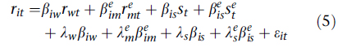
В этой модели r^{e}_{mt} – это остаток из регрессии, в которой рассматривалась зависимость избыточной доходности актива от мировой рыночной доходности r_{wt}. Этот фактор используется в качестве измерителя риска местного рынка, не включающего влияние фактора, связанного с общемировым рыночным риском. Аналогичным образом определяется идиосинкратический валютный риск s^{e}_{t}. β^{е}_{im} и β^{e}_{is} – чувствительности к, соответственно, индивидуальной части рыночного риска и «местному» валютному риску. λ^{e}_{m} и λ^{e}_{s} являются соответствующими премиями за риски.
В таблице 1 представлена сводка статистики и коэффициентов автокорреляции для избыточной рыночной и портфельной доходности. Секция А показывает, что, по сравнению с мировым уровнем доходности, доходность на развивающихся рынках в среднем выше для некоторых стран и в общем случае более волатильна, особенно в латиноамериканском регионе. На всех уровнях исследования данных наблюдаются избыточные ассиметрия и эксцесс. Это подтверждает тот факт, что распределение доходностей активов на развивающихся рынках не является нормальным и, дополняя наличие значимой автокорреляции, говорит о правомерности использования надёжных стандартных отклонений, рассчитанных по методологии Ньюи-Уэста.
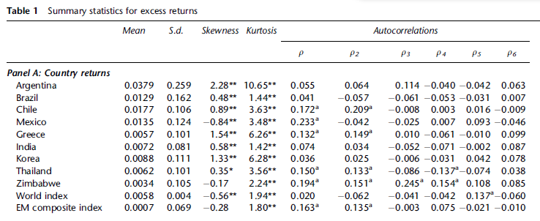
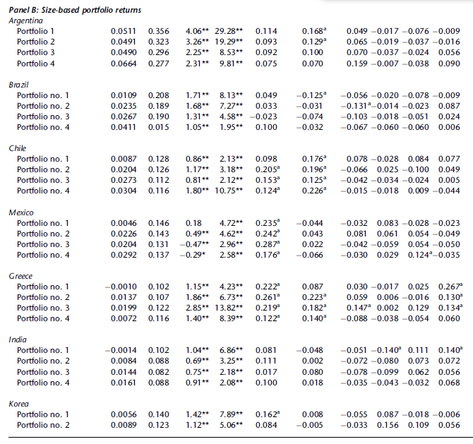
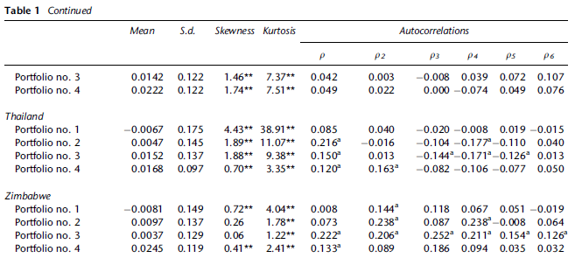
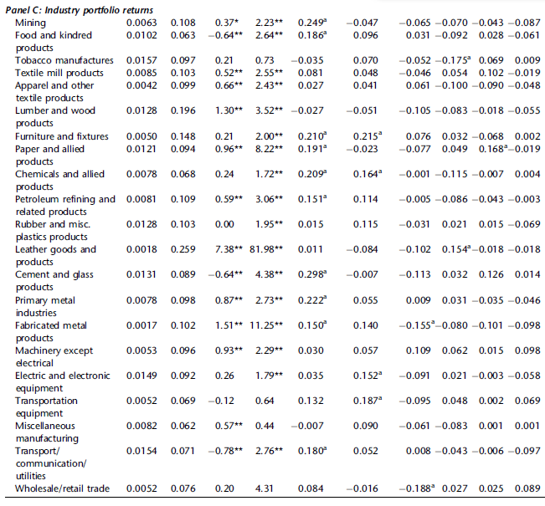
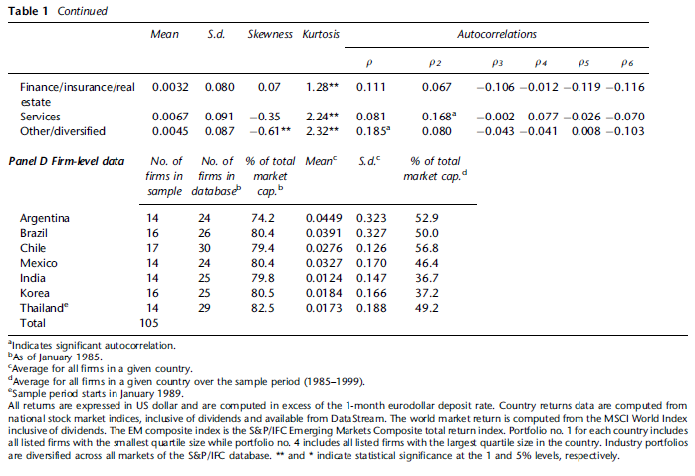
В таблице 2 представлена обобщающая статистика по реальным обменным курсам, использованная для построения общих и идиосинкразических компонентов валютного риска. Можно отметить, что в общем за рассматриваемый период местные валюты (LCs) большинства стран реально обесценились относительно доллара. Это также подтверждается отрицательным приростом индекса валют развивающихся стран (EM currency index). Также из таблицы 2 видно, что при построении моделей необходимо учитывать наличие автокорреляции и гетероскедастичности.
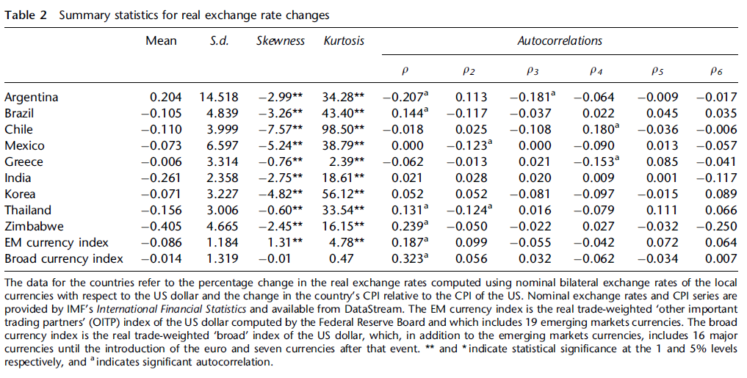

По таблице 3 можно сделать несколько примечательных обобщений. Во-первых, доходность в национальной валюте в среднем для всех стран оказалась выше, чем соответствующая долларовая доходность. Для некоторых стран, особенно стран Латинской Америки, среднее значение доходности падает почти в 2 раза при переводе её в доллары. Это происходит из-за негативного влияния изменения валютных курсов, присущего в данный период всем рассматриваемым странам. Изменчивость выраженной в долларах доходности обычно выше, чем соответствующая доходность в местной валюте почти для всех стран. Очевидным объяснением избыточной волатильности долларовой доходности являются изменения валютных курсов.
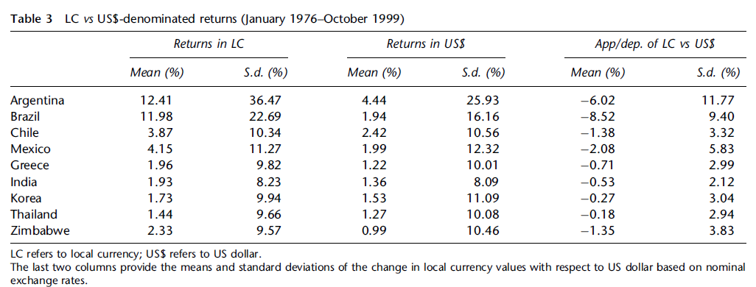Как показано в таблице 3, за рассматриваемый период доллар в среднем обыгрывает местные валюты всех 9 стран в номинальных величинах. Это хорошо согласуется с более низкими доходностями, выраженными в долларах, так как потенциальный выигрыш уменьшается обесцениванием местных валют. Не смотря на то, что волатильность валютного курса в среднем ниже волатильности рыночной доходности, выраженной в местных валютах, её влияние на долларовую доходность значимо.
Из таблицы 3 также видно, что волатильность валютного курса влияет и на доходность активов, и на инвестиции в иностранные фондовые рынки. Чтобы определить степень вклада изменения валютного курса в общую вариацию долларовой доходности, мы представляем вариационный декомпазиционный анализ, проведенный по методологии Eun и Resnick (1988). Теоретически можно разложить вариацию долларовой доходности на 3 составляющих:
1) чистая вариация соответствующих доходностей в местных валютах;
2) вариация доходностей валютных курсов (ΔS);
3) компонент, относящийся к ковариации доходностей в местных валютах и изменений валютных курсов.
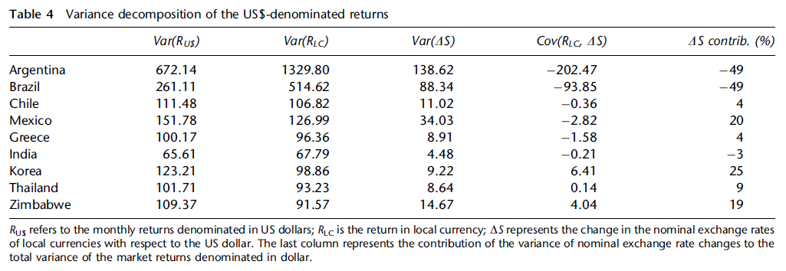
Как показано в таблице 4, вариация долларовой доходности выше, чем вариация доходностей в местных валютах для всех стран, кроме Аргентины и Бразилии. Влияние вариации валютного курса на долларовую доходность может быть разделено на влияние через собственную вариацию и через её связь с местной рыночной доходностью.
Итоговый вклад изменений валютных курсов в вариацию долларовой доходности может быть измерен как процентная разница между вариацией доходностей в местных валютах и вариацией долларовых доходностей. Результаты данного анализа показаны в последнем столбике таблицы 4. Из него видно, что волатильность валютного курса в среднем повысила на 25% волатильность некоторых рыночных доходностей при её переводе в доллары, как, например, для Кореи. Однако для Аргентины и Бразилии результат получился противоположным: волатильность валютного курса для них в среднем сократила вариацию долларовых доходностей. Несмотря на то, что, как посчитано выше, вклад валютного риска для некоторых рынков в среднем достаточно низок (например, Чили, Греция, Индия) анализ внутри периода показывает, что для них вклад валютного риска мог доходить почти до 40%.
В двухфакторной модели авторов используется изменение индекса реальных валютных курсов развивающихся стран в качестве фактора валютного риска, так как он оказался наиболее релевантным к странам, взятым для данного исследования. Часть А таблицы 5 представляет результаты данной оценки. В таблице 5, часть А, представлены оцененные бета-коэффициенты и параметры риск-премии для двухфакторной модели построенные по структурным данным избыточной рыночной доходности. Во-первых, как показал J-тест, данная двухфакторная модель не отвергается ни на одном уровне значимости. Бета-коэффициенты, относящиеся к индексу мирового рынка (первая колонка части А), изменяются от -0,04 для Индии до 0,89 для Мексики. Одни, в основном, положительны (за исключением Индии), и значимы для 6 из 9 стран. Бета-коэффициенты валютного риска в основном выше (от 0,46 для Зимбабве до 3,81 для Аргентины). Данные коэффициенты значимы для таких стран, как Аргентина, Чили, Мексика, Индия и Таиланд. Положительный знак этих коэффициентов говорит о том, что от активов других стран ожидается более высокая долларовая избыточная доходность, когда доллар обесценивается. Оценка премии мирового рынка, равная 0,11%, является статистически незначимой. В то время как премия за валютный риск, оценка которого равна 0,74%, является значимой. Данные результаты отличаются от результатов, полученных в предыдущих исследованиях, тестировавших безусловные модели оценки активов на данных по развитым рынкам. Например, работы Dumas и Solnik (1995) и Ferson и Harvey (1999) показали, что премия за валютный риск оказалась незначимой по сравнению с премией за риск мирового рынка в рамках модели IAPM, которая предполагает полную интеграцию рынков.
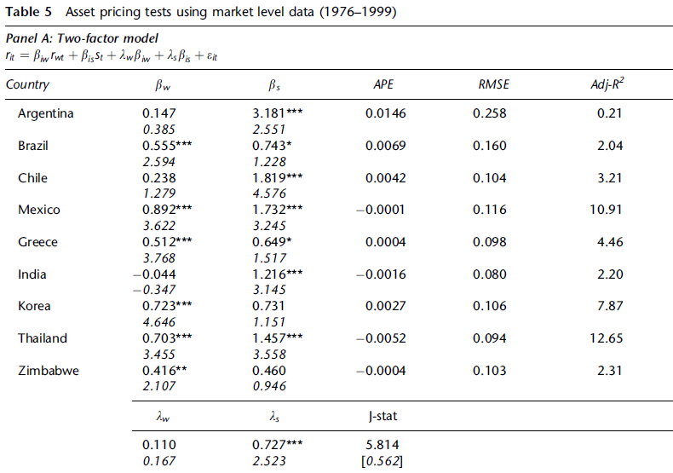
Так как теоретические модели оценки активов включают в себя риск-факторы всех мировых валют, авторы протестировали двухфакторную модель, используя общий индекс валютного курса, как альтернативный вариант оценки валютного риска, а именно, влияния колебаний наиболее значимых мировых валют. В такой вариации модели оценка премии за валютный риск снизилась до 0,54% в среднем за рассматриваемый период и осталась значимой лишь на 10-% уровне значимости. В дополнение, так как на развивающиеся рынки периодически происходят всплески, авторы исследовали важность валютного риска внутри периода. В частности, выбран подпериод с 1994 по 1999 год, характеризуемый различными кризисами на развивающихся рынках, начиная с «Текила»-кризиса в Мексике и заканчивая «Азиатским гриппом» и Российским дефолтом 1998г. Оценка премии по индексу валютных курсов развивающихся стран за данные 5 лет оказалась равной -0,97% (и -0,49% по общему индексу валютного курса) и значимой даже на 1% уровне значимости в обоих случаях. Однако, стоит отметить, что полученный знак оценки премии, отличающийся от предыдущего варианта, говорит о значимых изменениях во времени рассматриваемой риск-премии. А их значимость в обоих случаях подтверждает обоснованность выбора безусловной модели для всего анализируемого периода.
Следующий шаг тестирования – оценка модели по данным о портфельной доходности. Портфели были построены по всем ценным бумагам анализируемых 9-ти стран, включенным в базу данных S&P/IFC. Было построено по 4 группы (квартиля) портфелей для каждой страны, где группа «quartile-size 1» включает в себя самые маленькие по размеру компании, а «quartile-size 4» – соответственно самые большие. Средняя премия за риск, связанная с индексом валютных курсов развивающихся стран, значима для портфелей групп 2-4 и статистически незначима для первой группы, объединяющей самые маленькие по размеру компании. Интересно отметить, что размер премии за валютный риск увеличивается с увеличением размера портфеля (от -0,43% для группы 1 и до 1,75% для группы 4). Не смотря на то, что мы не владели информацией относительно природы деятельности или распространенности иностранной активности фирм, включенных в каждый из квартилей, чтобы объяснить такие результаты, можно всё же утверждать, что оценка валютных рисков на развивающихся рынках опирается именно на компании большого размера. Однако когда в качестве фактора валютного риска используется общий индекс валютного курса, результаты становятся противоречивыми и неубедительными. Премия за валютный риск становится значимой лишь для портфеля 3, в то время как премии для портфелей 1,2 и 4 являются большими по величине, но незначимыми.
Для сравнения с предыдущими исследованиями портфельных доходностей авторы также построили модель и для доходностей 24-ёх портфелей, рассчитанных на основе индексов IFC по всем развивающимся рынкам. Интересно отметить тот факт, что такие работы, как работа Jorion (1991), не нашли значимыми премию за валютный риск при анализе структурных данных по 20-ти промышленным портфелям на рынке США. В то время как оценка премии за риск, полученная в данном исследовании, проведенном по структурным данным промышленных портфелей на развивающихся рынках, оказалась значимой. Аналогичный результат получается при использовании общего индекса валютного курса. Таким образом, в случае диверсифицированных многовалютных портфелей валютный риск также получается значимым, несмотря на то, что размер премии за него по величине меньше, чем в случае анализа данных на уровне рынка и данных по сгруппированным по размеру компаний портфелям.
В заключение авторы тестировали модель по данным на уровне отдельных компаний для каждой страны, пытаясь определить, как меняется премия за валютный риск в различных странах и регионах. Аналогично описанной выше последовательности действий, которая использовалась при работе со страновыми индексами (или портфелями по странам и размерам компаний), в (Carrieri, Majerbi, 2006) авторы акцентировали внимание на значимость валютного риска. На уровне фирмы идиосинкратические риски рынка и обменного курса были замещены на свои для каждой страны доходности (ортогональные отдаче на мировом рынке) и парные обменные курсы (ортогональные broad обменному курсу) соответственно. Полученные результаты достаточно противоречивы и показывают высокую изменчивость показателей в различных странах и регионах. В странах Латинской Америки, Бразилии, Чили и Мексике премия за валютный риск (рассчитанная относительно индекса валют развивающихся рынков) оказалась большой по величине и значимой. В Аргентине – предельно значимой и отрицательной. В Корее – отрицательной и значимой, в Индии – незначимой, в то время как в Таиланде – предельно значимой и положительной. Премия за риски мирового рынка в основном оказалась положительной и значимой, для всех стран, кроме Чили и Таиланда. По всем просчитанным моделям J-тест показал, что ни одну из них нельзя отвергнуть, хоть их значимость и не очень высокая. Когда же мы используем в моделях общий валютный индекс, оценка премии за валютный риск становится менее значимой для стран Латинской Америки и для Кореи, однако более значимой для Индии.
Таким образом, получены интересные результаты оценки валютных рисков на нескольких развивающихся рынках капитала. Авторы доказывают, что 4-факторная спецификация адекватнее 2-ух факторной на любых уровнях агрегирования. На уровне фирмы улучшения модели в основном базируются на том, что идиосинкратический риск влечет за собой достаточно большую премию во всех случаях. Тем не менее, значимость риска обменного курса слабее той, что была получена в 2-ух факторной модели (Panel A), а в некоторых случаях данный риск и вовсе сливается с местными рыночными факторами (Часть B Таблицы 5). На уровне портфеля же риск остается значим только для портфеля размерности 2. Для размерности 3 значимость уже находится на самой границе. В это же время идиосинкратический риск в таком портфеле никогда не значим. Полученный результат можно сформулировать следующим образом: достаточно сложно уловить безусловную премию за риск на уровне рынка или портфеля, когда гипотезы тестируются при условии частичной сегментации. В целом, местный идиосинкратический риск имеет тенденцию к поглощению всех компонентов валютного риска, тогда как общий валютный риск значим в моделях с полной интеграцией. Это может служить свидетельством того, что для EM на макроуровне валютный риск может быть прокси для других источников риска. Интересен тот факт, что диверсификация по отраслям дает довольно сильно отличающиеся результаты в разных странах, но валютный риск всегда остается значимым в дополнение к идиосинкратическому рыночному риску. В заключение, чтобы проверить силу результатов авторы пересчитали модель для широкого валютного индекса как меры общего валютного риска. Результаты остаются прежними, хотя бы один фактор остается явно значимым. Тем не менее, авторы приходят к выводу, что когда используется валютный индекс развивающихся рынков, то премия становится более значимой, чем она же для идиосинкратического валютного риска для большинства стран.
Авторы доказывают, что валютные риски на развивающихся рынках существенно отличаются от рисков на развитых рынках. Авторы статьи используют безусловные модели для изучения значимости и важности валютных рисков в долгосрочном периоде. Результаты исследования подтверждают гипотезу о том, что существует безусловная премия за валютный риск на развивающихся рынках. Однако на развитых рынках гипотеза о нулевой риск-премии всё же не может быть отвергнута. Важный вывод - результаты чувствительны к спецификации модели. Например, используя данные на уровне рынка в целом, валютный риск поглощается более общим рыночным риском в моделях, где введена сегментация. А на макроуровне валютный курс может оказываться прокси для других источников риска. В результатах на уровне фирмы, наоборот, показано, что оба компонента рисков, общий и идиосинкратический, рыночный и валютный риски остаются значимыми, то есть рыночная и валютные премии за риск требуют премии и являются важными элементами определения цены активов. Результаты, тем не менее, варьируются между странами в соотношении с относительной значимостью и возрастанием риск премии, привязанной к локальным против валютных факторов риска.
Выявление наличия премии за страновой валютный риск представлено также в работе «Pricing emerging market stock returns: An update» (R. Barclay, J. Fletcher, A. Marshall, 2009) через сопоставление нескольких моделей на базе конструкции САРМ по выборке нескольких развивающихся рынков капитала.
Анализ строится на сопоставлении 8 моделей, каждая из которых является вариацией модели CAPM с добавлением дополнительных факторов, один из которых – валютный риск. При этом рассматривается следующая модификация модели:
где E(R_{i}) – это ожидаемая требуемая доходность актива, λ₀ – безрисковая ставка (доходность), cov_{ik} – ковариация между k-ым фактором и доходностью i-го актива, λ_{k} - оценка риска для k-го фактора, влияющего на доходность i-го актива.
Выбор этой формы модели обосновывается тем, что в первоначальной модификации модели количество рассматриваемых факторов больше одного, а, следовательно, возможна их взаимосвязь, приводящая к искажению чувствительностей к премиям за риски. Для построения этих моделей используется двухшаговый многопериодный регрессионный подход (Fama, MacBeth (1973)). На первом шаге методом максимального правдоподобия оценивается выборочная ковариация между доходностями N активов и K факторами для T наблюдений. На втором – методом наименьших квадратов оценивается λ₀ … λ_{k}. Далее для каждой модели проводится тест на правильность ее спецификации, основанный на асимптотическом (𝛘²) распределении R² , и тест для сравнения моделей с точки зрения их адекватности (R²₁=R²₂) (Kan в соавторстве (2009)). На основе этих тестов делаются выводы об эффективности применения этих моделей на развивающихся рынках капитала.
Первая модель (WCAPM) представляет собой традиционную версию CAPM, в которой за рыночную доходность была взята избыточная доходность общего мирового рынка капитала (the Datastream world equity index), которая рассчитывается относительно доходностей одномесячных казначейских векселей США (как рыночная премия за риск – MRP). Вторая модель (ECAPM) – аналогична первой, но в ней рассматривается иной показатель доходности диверсифицированного портфеля - доходность портфеля только из развивающихся рынков капитала (the Datastream global EM index). Третья и четвертая модели (Currency World и EMs CAPM) аналогичны первым двум, только в них дополнительно учитывается переменная валютного риска. Тестируется гипотеза, что переменная валютного риска статистически значима в объяснении различий доходностей страновых индексов. Последующие 4 модели представляют собой повтор предыдущих 4-ех с введением дополнительного информационного фактора. Протестировав 3 различных фактора, авторы выделили единственный значимый (лаговая дивидендная доходность на Индекс мирового рынка капитала, использованный выше) и ввели его в последние 4 модели как дополнительную переменную.
Использовав месячные данные с 1995-го по 2008-ой год (разбитые на 2 периода: 1995-2001 и 2001-2008гг) по 20 развивающимся странам (в том числе по России), авторы пришли к следующим результатам.
- Эффективность моделей изменяется во времени: более эффективны те, которые построены по данным первого периода.
- На развивающихся рынках, в основном, лучше работают модели с введением переменной валютного риска, особенно построенные по данным второго периода (2001-2008гг).
- Так же эффективность моделей увеличивает введение информационного фактора. Интересно, что лаговый дивидендный доход оказывает значимое влияние на рынки капитала, в то время как лаговая доходность 1-месячных казначейских векселей США и лаговый месячный рост индекса промышленного производства (OECD G7) оказались незначимыми.
- Однако, учитывая плохую спецификацию остальных моделей (по результатам теста Kan (2009)), можно сказать, что самой эффективной всё равно остается исходная версия САРМ - (WCAPM).

Еще один пример выявления межстрановых различий доходности, которые могут быть объяснены валютными рисками, представлен в работе (Rios, 2009). Тестируется гипотеза о влиянии фиксированного валютного курса на поведение доходностей и требуемые уровни отдачи на капитал для «внутренних» и «внешних» (иностранных) инвесторов. Анализируется многофакторная модель оценки доходности активов в зависимости от валютной доходности, доходности облигаций и акций на десяти развивающихся рынках. В работе ставится задача определить, как влияет режим валютного курса на стоимость привлечения капитала. Авторы предполагают, что фиксированный валютный курс может стимулировать снижение стоимости привлечения капитала на развивающиеся рынки за счет уменьшения неопределённости, а следовательно, и требуемой иностранными инвесторами премии за риск.
При построении модели авторы используют три типа активов:
1. Местный валютный однопериодный депозит (с) с безрисковой доходностью R^{j}_{cjt}
2. Долгосрочный портфель облигаций (b) с нулевой вероятностью дефолта и доходностью R^{j}_{bjt}
3. Портфель акций (s) с доходностью R^{j}_{sjt.}
Избыточная доходность данных трех активов представлена следующим образом:

где S$_{jt} есть прямой обменный курс ($ за валюту) на рынке спот.
К тому же есть ожидаемая часть премии за риск, основанная на
информации предыдущего периода, а является непредвиденной частью премии, причем .
Кроме того существует три скрытых «глобальных» фактора, которые оказывают непосредственное влияние на доходность представленных выше активов:
а). валютный курс (f_{et})
б). процентная ставка(f_{it})
в). Остаточный рыночный фактор (f_{mt}).
Необходимо отметить существования также трех идиосинкратических факторов для каждой страны в дополнение к общим (глобальным) факторам.
г). валютный курс (v_{jet})
д). процентная ставка (V_{jit})
е). остаточный рыночный фактор (V_{jmt})
Используя приведенные выше факторы, была выведена формула непредвиденной части премии:
Систематический риск Риск, специфический для каждой страны
Дополнительные предположения:
i. Невозможно предсказать, используя информацию прошлого периода
ii. Общие (глобальные) факторы ортогональны между собой, однако имеют различную межвременную дисперсию, следовательно, премия за риск будет нестационарной (зависимой от времени)
iii. Идиосинкратические факторы ортогональны не только общим (по определению) факторам, но и друг другу.
iv. Имеет место небольшая корреляция, которая служит символом полной диверсификации между странами.
Принимая во внимания перечисленные факты и используя предположение, что модель зависимости общих (глобальных) факторов линейная, бета была представлена следующим образом:
где τ_{к} – ожидаемая требуемая доходность агентов при увеличении уровня волатильности.
Автор представил данные в компактной форме (1)+(2)=(3):
где может быть интерпретирована как избыточная доходность трех диверсифицированных портфелей, причем
является премией за риск общего (глобального) фактора,
является премией за непредвиденный риск.
Автор обозначил в качестве избыточной доходности трех глобальных портфелей и предположил, что они соотносятся с общим (глобальным) риском следующим образом:
или в матричном виде
Далее была оценена следующим образом:
Используя вместо были построены следующие регрессии:
Параметры уравнения были получены из представленных ниже регрессий:
Порядок действий таков: сначала автор оценил систему диверсифицированных портфелей (4), затем оценил соответствующие системы для отдельных стран.
В результате получен вывод, что фиксированный валютный курс снижает требуемую премию за валютный риск ( ), не изменяя при этом премию за риск, которую требуют инвесторы внутреннего рынка, по облигациям и акциям (). В результате фиксированный валютный курс может иметь положительное влияние на экономику посредством снижения требуемой доходности за риск валютных депозитов. Отталкиваясь от того факта, что иностранные инвестиции являются важным источником финансирования развивающихся рынков, снижение стоимости привлечения капитала при помощи меньшей требуемой премии за риск положительно влияет на приток капитала на развивающиеся рынки.

Примером анализа влияния валютного риска на складывающиеся уровни доходности по акциям, котирующимся на одном рынке, является исследование (Febrian, Herwany, 2010). В данной статье оценивается эффективность двух часто применяемых моделей оценки активов, а именно CAPM и APT, на развивающихся рынках. Причем эффективность моделей сравнивается для трех различных периодов: перед финансовым кризисом, в течение кризиса и после него. В качестве примера взят индонезийский рынок, поскольку именно эта страна достаточно сильно пострадала от финансового кризиса. Исследование проводится для периодов с 1992-1997 (перед кризисом), 1997-2001 (кризис) и 2001-2007 (посткризисный период).
Помимо сравнения двух моделей в данном исследовании также проверяется, является ли связь между чувствительностью к экономическим факторам (бета) и избыточной требуемой доходностью (E(R_{p})-R_{f}) линейной.
Для построения тестируемых моделей используются месячные данные цен закрытия биржевых торгов, число выпущенных акций и количество дивидендных выплат. Для анализа используется несколько макроэкономических переменных (факторов риска), таких как обменный курс, инфляция, индекс производства и спрэд (разница между месячной ставкой по депозитам и ставкой Индонезийского Центрального Банка). Кроме того, в данном исследовании в модели CAPM и APT включается фактор капитализации компаний, для проверки существования эффекта размера (size effect).
В ходе проведенной работы авторы пришли к следующим выводам.
1. Было выявлено, что беты компаний с большей капитализацией превосходят беты компаний с меньшей. Это противоречит результатам предыдущих исследований и предпосылке о том, что большему риску должна соответствовать большая доходность.
2. Нарушение предпосылки САРМ о том, что премия портфеля должна быть больше рыночной премии за риск. Кроме того, было выявлено, что рыночная доходность меньше безрисковой, в качестве которой была взята месячная ставка Индонезийского центрального банка.
3. Модель САРМ способна объяснить избыточную требуемую доходность портфеля (нормированный R² изменяется в пределах 43-94%). Причем, при включении в данную модель капитализации компаний, этот фактор оказывается значимым. Однако в данной модели появляется остаточная переменная, которая также значима и положительно коррелирует с требуемой избыточной доходностью.
4. В модели АРТ все включенные факторы: обменный курс, индекс производства, инфляция, спрэд между ставками, капитализация - оказались статистически значимыми и продемонстрировали положительную связь с доходностью. Важно отметить, что в модель не была включена рыночная премия за риск, и, несмотря на это, остаток в модели очень мал и не коррелирует с доходностью. Таким образом, модель АРТ также является состоятельной и адекватной во всех периодах (R² – 48-90%).
Сравнение моделей (САРМ и АРТ): Модель АРТ оказалась боле эффективна для индонезийского рынка, чем модель САРМ, однако ее адекватность зависит от точности выбора макроэкономических факторов. Модель САРМ лучше всего показывает себя в фазе спада, причем точность ее результатов зависит от выбора рыночного портфеля (индекса рынка -market index proxy). АРТ показывает наиболее адекватные результаты во время кризиса, когда в экономике высокая инфляция и наблюдается сильная волатильность обменного курса.
Авторы делают главный вывод о том, что модель АРТ, учитывающая валютный риск, является более адекватной по сравнению с САРМ, поскольку в последней модели выявляется остаточная переменная с высокой значимостью. Это говорит о том, что САРМ не учитывает ряд факторов, значимо влияющих на требуемую доходность.
В статье «Pricing of global and local sources of risk in Russian stock market» Kashif Saleem и Mika Vaihekoski исследуют, оценены ли глобальные и локальные валютные риски на фондовом рынке России с помощью условной международной модели ценообразования активов (conditional ICAPM). Исследуется период с 1995 по 2006 год. Авторы приходят к заключению, что валютный риск является оцененным на фондовом рынке России. Kate Phylaktisa и Fabiola Ravazzolo в своей статье «Currency risk in emerging equity markets» также тестировали международную модель ценообразования активов (IСАРМ), которая учитывает одновременно валютные и рыночные риски и позволяет сегментировать рынок до либерализации и рассматривать полностью интегрированный рынок после. Главная заслуга авторов статьи в том, что они включили валютные риски в модель ценообразования ожидаемой доходности на акцию на рынках, где степень интеграции переменчива, а это, в свою очередь, отличительная черта валютных рынков развивающихся стран. Более того, в исследовании авторов этой статьи оценка рисков производится до и после либерализации рынков. Исключение валютных рисков из моделей ценообразования международных активов может привести к ухудшению спецификации модели, как было видно на примере исследования De Santis и Imrohoroglu, проводившегося в 1997 году. Несмотря на то, что модель, приводимая в данном исследовании, достаточно хорошо описывает ожидаемую доходность на акцию в группе изучаемых рынков, результаты модели существенно ухудшаются, ввиду того, что точные даты перехода к открытым рынкам выбираются априори и являются фиксированными. Авторы так же приходят к выводу, что валютная доходность зависит от риска. На каждом конкретном рынке важным объясняющим фактором будет уровень ковариации валютной доходности с доходностью на местом валютном рынке до либерализации, и ковариации с доходностью на мировом рынке после либерализации. Также как и предыдущие исследования (например, Bekaert и Harvey 1995 года) результаты данного исследования подтверждают, что страны тихоокеанского бассейна интегрированы в мировой рынок. Что особенно интересно, страны, жестко контролировавшие стоимость капитала в 1990-х, такие, как Корея и Тайвань, так же хорошо интегрированы, как и остальные. Данные результаты могут быть полезны в случае применения валютных ограничений с целью изолировать местный валютный рынок от влияний мирового рынка. Эмпирические результаты данного исследования показывают, что премии за риск существенно варьируются с течением времени и на различных рынках. Премия за валютный риск важна, поскольку составляет большую часть премии за риск в целом, иногда даже играя решающую роль. Премия за риск больше и сильнее изменяется, если рынок сегментирован. В целом исследование доказывает, что валютные риски являются важной составляющей в международных моделях ценообразования активов, даже если рынок не открыт официально для иностранных инвесторов. Так как премия за валютный риск на таких рынках все равно присутствует, и инвесторы получают компенсацию за несение подобного риска, более гибкие валютные курсы (обменные режимы) развивающихся рынков не должны становится поводом для беспокойства и причиной отказываться от инвестиций в развивающуюся экономику.

Гипотезы собственного исследования по российскому рынку акций.
В своей работе мы ставили задачей проверить существование и статистическую значимость премии за валютный риск в рамках нескольких моделей ценообразования финансовых активов (моделей формирования доходностей). Премия, на наличие которой мы протестировали данные, может быть обусловлена самыми разнообразными факторами, начиная с фундаментальных макроэкономических и политических, заканчивая экзотическими, например, пятнами на солнце.
В качестве отправной точки мы выдвигаем предположение о том, что валютный риск относится к разряду недиверсифицируемых, поэтому инвесторы требуют за него положительную премию в ожидаемой доходности.
Для тестирования обозначенной гипотезы нам понадобилось построить эконометрическую модель – расширенную САРМ с включением валютных рисков. В самом простом виде она выглядит как R_{i} = R_{f} + β₁ × (R_{m} - R_{f}) + β₂ × (R_{curr} - R_{f}), где R_{i} – доходность i-го актива, R_{f} - безрисковая доходность, (R_{m} - R_{f}) - премия за общемировой рыночный риск, (R_{curr} - R_{f}) - премия за валютный риск, β₁ и β₂ - чувствительности актива к соответствующим рискам. Все последующие усовершенствованные модели вытекают из начальной САРМ. Мы выбрали одну из её модификаций, представленную в статье «The pricing of exchange risk in emerging stock markets»:

В рамках нашего исследования было выбрано два фактора для данной модели: мировой и валютный риски. Для построения нам понадобились следующие данные за период с января 2005 по июль 2008 года и по ноябрь 2010 (данные приложены в эксель листах):
- Цены закрытия торгов по ликвидным акциям российских компаний (в выборку вошли: Сбербанк, Норильский Никель, Аэрофлот, МТС, УралСвязьИнформ, Газпром, Лукойл)
- Значения индексов при закрытии торгов (Индексы MSCI World, ММВБ, РТС; отраслевые индексы РТС и ММВБ по Нефтегазовой отрасли, Металлургии, Энергетике, Финансам, Телекоммуникациям, а так же два отраслевых индекса РТС по Промышленности и Ритейлу). В котировках и далее N/A означает отсутствие информации по ценам по разным причинам, ряды представлены с N/A для упрощения расчетов в EVIEWS. Это не ошибка работы ссылок, а формат предоставления информации терминалом Bloomberg.
- Итоги торгов по валютным операциям (EURUSD, RUBUSD, RUBEUR)
- Доходность к погашению 3-ех месячных казначейских векселей правительства США
- Инфляция в США, Еврозоне и РФ
Из них были получены:
- Недельные доходности вышеперечисленных акций публичных компаний (дневные котировки (цены закрытия) на биржах ММВБ и РТС и рассчитанная недельная доходность как временные ряды (итого 58шт.=29х2) за период исследования показаны на листе «PX_CLOSE_1D» лист «Ri» эксель файла ПРИЛОЖЕНИЯ). Недельные доходности (%) по каждой бумаге рассчитаны по формуле: (знач. тек недели/знач. след. недели – 1)*100. Результаты для каждой компании приведены на листе «Ri» в соответствующих столбцах «Yield (%)».
- Недельные доходности вышеуказанных индексов. В качестве доходности мирового рынка были взяты значения индекса MSC Index World, цена закрытия предыдущего дня, «PX_CLOSE_1D», лист «Rw». Была рассчитана доходность индекса аналогично доходностям компаний, «Дох-ть (%)» на листе «Rw».
- Недельная доходность реального курса доллара и реальной бивалютной корзины (Рассчитанная бивалютная корзина, поправленная на индексы цен в соответствующих регионах). В качестве фактора валютного риска была взята доходность бивалютной корзины, рассчитанная аналогично доходностям компаний «Basket Дох-ть (%)» на листе «Rcurr». Для этого за период исследования были рассчитаны котировки корзины путем перемножения весов валют на значение соответствующего курса (RUB/USD и RUB/EUR), «PRICE» на листе «Rcurr».
- Недельная безрисковая доходность для рынка США. Для тестирования модели в качестве безрисковой доходности была взята годовая доходность трехмесячных государственных казначейских векселей правительства США (см. «US Treasuries» на листе «Rf»). Предполагая равномерное распределение доходности в течение года, мы рассчитали недельные безрисковые доходности с помощью корня 52-ой степени из индекса годовой доходности, см. «Дох-ть (%)» на листе «Rf».
В процессе исследования возник ряд проблем, характерных скорее для всех изысканий на российском рынке, а не конкретно для нашей работы:
- Короткие ряды. Ряды данных достаточно коротки, т.к. российский рынок находится все еще на стадии становления, и многие компании разместили свои акции на открытом рынке относительно недавно.
- Кризис. Сложно найти одну, общую для всех, дату, про которую можно с уверенностью сказать: «В этот день начался кризис». Задача отсечь кризисное влияние оказалась не тривиальной.
Если первая проблема ограничила ряды с одной стороны, то вторая сделала то же самое, но с другой. Отсюда появилась одна более общая проблема – определение оптимальной длины ряда. Слишком короткий или длинный ряд мог бы исказить результаты. Короткий ряд мог бы дать ложную зависимость, тогда как длинный, из-за влияния кризиса, мог бы еще более непонятным образом повлиять на результат.
- Авторы большинства исследований, посвященных анализу влияния валютного риска, используют изменение индекса реального валютного курса. В виду того, что инфляция на большинстве развивающихся рынков может быть высокой, а так же может иметь высокую волатильность, неправомерно использовать отклонения паритета покупательной способности в качестве измерителя колебаний в номинальном валютном курсе. Данные по реальным курсам найти затруднительно, поэтому рассчитывать их пришлось с нуля на основе имеющихся месячных данных об инфляции. Более того, для получения нужных рядов пришлось пересчитывать значения бивалютной корзины.
В работе тестировалось несколько гипотез:
Гипотеза 1. Премия за валютный риск статистически значима в моделях формирования уровней доходности на российском рынке (в объяснении различий средних значений доходности выборки российских компаний-эмитентов акций).
Гипотеза 2. Рублевые и долларовые доходности по одному и тому же эмитенту по разному чувствительны к валютному риску (доходностей FOREX). Предполагается, что валютный риск по всем компаниям выборки будет значим на ММВБ, и не значим на РТС в расширенных версиях САРМ.

Процедуры и результаты исследования
Так как теоретически существует возможность существования зависимости между уравнениями системы, что может привести к смещению оценок коэффициентов регрессии, то первым шагом стала проверка на корреляцию. Оценка ковариационной матрицы остатков в EVIEWS показала, что зависимость между остатками отсутствует.
Мы исходили из того, что «When the matrix Σ (ковариационная матрица остатков, прим. авторов исследования) is known to be diagonal, that is, there are no cross-equation correlations between the error terms. In this case the system becomes not seemingly but truly unrelated». Следовательно, возможна последовательная оценка уравнений регрессии с помощью OLS без вреда для качества коэффициентов. Что и было сделано с помощью программы EVIEWS.
Для получения результатов мы сравниваем уровень значимости (изначально 5%) со значением ячейки «значимость» у соответствующей компании с листа «Результаты». Если значение ячейки больше заданного уровня значимости, то коэффициент признается незначимым, т.е. валютный риск отсутствуют. В противном случае – валютный риск значим.
В результате проделанного анализа было выяснено, что валютный риск значимо влияет на доходность акций российского рынка на двух уровнях для рублевых активов: на уровне рынка и портфеля. Полученные коэффициенты в регрессиях получились положительными и статистически значимыми в рамках нашей модели (гипотеза 1). На площадке же РТС, где торги проходят в долларах, валютный риск оказался незначим для большей части портфелей выборки, что еще раз подтвердило нашу гипотезу о существовании премии за валютный риск на бирже ММВБ.

По тестированию гипотезы 2 для исследования влияния валютного риска на доходность компаний торгующихся на российских биржах были выбраны компании, торгующиеся одновременно на биржах ММВБ и РТС($), а также входящие в состав индексов этих рынков (RTS Index и MICEX Index). Список бумаг, входящий в каждый из индексов и их пересечение см. на листе «Совпадение по инд». Итого нашу выборку составили 29 компаний, то есть все компании входящие в состав индекса ММВБ, кроме ОАО «Банк Москвы». Временной горизонт – с 03.01.2005 года. Нижняя граница периода была выбрана таким образом, чтобы большинство из рассматриваемых компаний уже торговались на биржах. Чтобы результаты не были искажены влиянием Мирового Финансового Кризиса 2008 года, брался период с 03.01.2005 года по 27.07.2008. Это ограничение верхней границы оказалось оправданным. На отрезке 01.08.2008 – 16.11.2010 зависимости меняются.

Уравнение регрессии для тестирования гипотезы 2
R_{i} –R_{f} = α + β₁(R_{w}-R_{f}) +β₂(R_{curr} – R_{f}), где
- R_{i} – доходность актива i (в нашем исследовании это средняя доходность акции компании i),
- R_{f} –безрисковая доходность на рынке,
- R_{w} – доходность глобального рынка акций,
- R_{curr} – доходность инвестирования на валютном рынке, в этой вариации модели фиксировалось недельное изменение прямого валютного курса (RUB/USD)
- β₁,β₂ – коэффициенты чувствительности избыточной доходности актива к соответствующим рискам,
- α – свободный член, отвечающий за воздействие прочих факторов на среднюю доходность актива.

Результаты – тестирование показало, что можно ранжировать российские компании по подверженности валютному риску (уязвимости). Так, коэффициент β₂ незначим на обеих площадках (ММВБ и РТС) для AFLT, GAZP, GMKN. Коэффициент β₂ значим на обеих площадках для LKOH, а также значим только на ММВБ для MTSS, SBER, URSI.
- Для 21 компании из выборки валютные риски оказались не значимыми на 5% уровне значимости на обеих площадках.
- Для оставшихся 8 компаний были получены два типа результатов со значимыми валютными рисками:
- Для 3 из 8 компаний валютный риск оказался значим на 5% уровне значимости на бирже ММВБ (торги в рублях), и не значим на том же уровне значимости на бирже РТС (торги в долларах). Это компании ГазпромНефть (тикер SIBN), Мосэнерго (MSNG), Татнефть (TATN).
- Для 5 из 8 компаний валютный риск оказался не значим на 5% уровне значимости на бирже ММВБ (торги в рублях), и значим на том же уровне значимости на бирже РТС (торги в долларах). Это компании Полиметалл (PMTL), Полюсзолото (PLZL), RTKM, Сбербанк ап (SBERP), УралСвязьИнформ (URSI).
При 10% уровне значимости во 2-ую подгруппу к 5 компаниям добавляется НЛМК (NLMK). Далее все рассуждения приведены для 5% уровня значимости.

Ticker |  | Нормальный курс
 |  | Регрессии с константой
 |  | ММВБ |  | РТС
RU | RX | коэф | знач | коэф | знач
AFLT | AFLT | -0.770353 | 0.0030 | -1.325220 | 0.0056
AVAZ | AVAZ | -0.212833 | 0.6518 | -1.817025 | 0.2700
CHMF | CHMF | -1.028116 | 0.0172 | -0.882873 | 0.0353
GAZP | GAZP | -0.547532 | 0.1219 | -1.549193 | 0.0000
GMKN | GMKN | -0.263200 | 0.5933 | -2.226319 | 0.0000
HYDR | HYDR | -0.234704 | 0.6484 | -0.637223 | 0.1852
LKOH | LKOH | -0.407789 | 0.1844 | -1.287186 | 0.0000
MAGN | MAGN | -0.996628 | 0.0179 | 0.238252 | 0.6868
MSNG | MSNG | -0.933487 | 0.0117 | -1.335177 | 0.0428
MTSS | MTSS | -0.676426 | 0.0209 | -1.526220 | 0.0000
NLMK | NLMK | -0.370430 | 0.4648 | -1.317377 | 0.0080
NVTK | NVTK | -0.190302 | 0.5440 | -0.933143 | 0.1295
OGKC | OGKC | -1.068703 | 0.0267 | -1.367463 | 0.2059
OGKE | OGKE | -0.934429 | 0.0023 | -1.173298 | 0.0095
PLZL | PLZL | 0.027155 | 0.9490 | -0.683754 | 0.2238
PMTL | PMTL | 0.032440 | 0.9239 | -0.734312 | 0.1112
RBCI | RBCI | -0.918464 | 0.0186 | -1.388573 | 0.0036
ROSN | ROSN | -0.154757 | 0.6627 | -1.853002 | 0.0000
RTKM | RTKM | -0.123557 | 0.6470 | 0.062274 | 0.9093
SBER | SBER | -0.832573 | 0.0239 | -2.543433 | 0.0000
SBERP | SBERP | -0.741448 | 0.0693 | -2.726924 | 0.0001
SIBN | SIBN | -0.533861 | 0.1337 | -1.737335 | 0.0095
SNGS | SNGS | -0.233183 | 0.4590 | -1.695367 | 0.0000
SNGSP | SNGSP | -0.323645 | 0.2925 | -1.332607 | 0.0003
TATN | TATN | -0.387899 | 0.3623 | -1.229329 | 0.0048
TRNFP | TRNFP | -0.670177 | 0.0908 | -2.193377 | 0.0000
URSI | URSI | -0.741353 | 0.0167 | -1.661081 | 0.0000
VTBR | VTBR | -0.678200 | 0.1108 | -2.287521 | 0.0000
VTEL | VTEL | -0.811258 | 0.0124 | -1.755428 | 0.0000
Таблица 1. Результаты.

Полученные результаты нестандартны. Они показывают, что розничные компании, работающие внутри РФ (MTSS, SBER, URSI), имеют значимую премию за риск. Тогда как остальные (сырьевые и ведущие деятельность на международных рынках) – не имеют премии. Т.е. для них выполняется условие отсутствия арбитража. В противном случае трейдер может купить акцию на РТС за доллары без премии за валютный риск (дешевле), тут же продать на ММВБ с премией за риск (дороже), и тут же обменять деньги из рублей обратно в доллары с прибылью.
Изначально предполагалось, что все компании будут значимы на ММВБ, и не значимы на РТС (по факту, только 3 из 29). Так же было бы приемлемо, если бы все компании попали бы в группу, где валютный риск не значим на обеих биржах. Это опровергло бы нашу гипотезу. Отметим, что доля компаний с наличием валютных рисков существенна. То есть результатами, не вписывающимся в гипотезу, нельзя пренебречь.
На основе полученных ранее результатов было проведено дальнейшее исследование, цель которого- выявить наличие валютных рисков для инвесторов в депозитарных расписках. Так как исследование с определенного момента проводилось в долларах, то и выбраны были американские депозитарные расписки (котирующиеся в долларах США) (файл ADR.xls). Исследование проводилось в дополнение к исследованию по Гипотезе 2.
Период исследования - 01.01.2005 – 20.11.2009.
Нижняя граница периода была выбрана таким образом, чтобы большинство из рассматриваемых компаний уже торговались на биржах.
Гипотеза - в доходностях АДР российских компаний, торгующихся в долларах, нет значимой премии за валютный риск.
Гипотеза тестировалась путем построения следующей модели и проверки значимости коэффициента при факторе валютного риска (β₂).
Уравнение регрессии - R_{i} –R_{f} = α + β₁(R_{w}-R_{f}) +β₂(R_{curr} – R_{f}), где
- R_{i} – доходность актива i (в данном исследовании акций компании i),
- R_{f} –безрисковая доходность,
- R_{w} – американская доходность (S&P 500),
- R_{curr} – валютный риск, в качестве измерителя которого в этой вариации модели было взято недельное изменение прямого валютного курса (RUB/USD)
- β₁,β₂ – чувствительности избыточной доходности актива к соответствующим рискам,
- α – свободный член, отвечающий за воздействие прочих факторов.
Для проверки гипотезы из базы данных Bloomberg был взят список всех депозитарных расписок, торгующиеся на биржах Северной Америки и Европы, эмитентами которых являются российские компании (лист «Выборка», название бирж - столбик «EQY_PRIM_EXCH»). Из них были выбраны те биржи, на которых ведутся торги в долларах США (столбик «CRNCY» на листе «Выборка»). Далее выборка была ограничена теми биржами, на которых максимально широко представлены российские эмитенты (OTC US и London(London Intl)). Из этих бумаг, в свою очередь, были выбраны те бумаги, эмитентами которых являются российские компании, которые фигурировали раньше в нашем исследовании. В этот список вошли 29 компаний (компании, торгующиеся одновременно на биржах ММВБ и РТС($), а также входящие в состав индексов этих рынков (RTS Index и MICEX Index), т.е. все компании входящие в состав индекса ММВБ, кроме ОАО «Банк Москвы»).
По каждой бумаге были рассмотрены котировки с недельной периодичностью и рассчитаны недельные доходности. Были взяты временные ряды за период исследования по ценам закрытия предыдущего торгового дня, см. «PX_CLOSE_1D» лист «Котировки».
Также были рассчитаны недельные доходности (%) по каждой бумаге по формуле: (знач. тек недели/знач. след. недели – 1)*100. Результаты для каждой бумаги приведены на листе «Компании».
Для каждой бумаги по ряду доходности было рассчитано количество доступных точек. Далее расчеты велись только по тем бумагам, для которых оказалось доступно 30 и более точек, так как при меньшем количестве точек сложно говорить о нормальном распределении, а соответственно применении нашей методологии исследования. Таким образом, мы пришли к следующей выборке по компаниям:
Компании выборки | OTC | LSE
ГазпромНефть | GZPFY | GAZ
Лукойл | LUKFY | LKOD
ММК НорНикель | NILSY | MNOD
Ростелеком | ROSYY | RKMD
СургутНефтеГаз ао | SGTZY | SGGD
ГазпромНефть | OGZPY | OGZD
НоваТЭК | NVATY | NVTK
ПолюсЗолото | OPYGY | PLZL
УралСвязьИнформ | UVYZY
Сбербанк | SBRBF
СургутНефтеГаз ап | SGTPY
Волгателеком | VLGAY
ВТБ |  | VTBR
Полиметалл |  | PMTL
Новолипецкий МК |  | NLMK
Роснефть |  | ROSN
Таблица 2. Выборка компаний на биржах.
Для тестирования модели в качестве безрисковой доходности было взято значение индекса годовой доходности трехмесячных государственных казначейских векселей правительства США, рассчитанного по методике Bloomberg (см. «PX_CLOSE_1D» на листе «Rf»). Предполагая равномерное распределение доходности в течение года, мы рассчитали недельные безрисковые доходности с помощью корня 52-ой степени из индекса годовой доходности, см. «дох-ть недельн» на листе «Rf».
В качестве доходности мирового рынка были взяты значения индекса S&P 500, цена закрытия предыдущего дня, «PX_CLOSE_1D», лист «Rw». Данный индекс был выбран, так как анализ проводится с точки зрения американского инвестора, основным рынком для которого является фондовый рынок США, а основной валютой – Американский доллар. Была рассчитана доходность индекса аналогично доходностям компаний, «Дох-ть (%)» на листе «Rw».
В качестве фактора валютного риска была взята доходность доллара США, рассчитанная аналогично доходностям компаний «Дох-ть (%)» на листе «Rcurr». Данная доходность была посчитана для двух вариаций рассматриваемой модели: по прямому курсу и по обратному.
По всем вышеописанным данным были построены регрессии стандартным методом OLS. Сводная таблица значений коэффициентов и их значимости приведена на листе «Результаты».
Описание результатов - На американском рынке незначимый валютный риск имеют 6 компаний из 12: Газпром (OGZPY), Новатэк (NVATY), ПолюсЗолото (OPYGY), Сургутнефтегаз (SGTPY), ВолгаТелеком (VLGAY), Сбербанк (SBRBF).
На LSE 3 компании из 12: Полиметалл (PMTL), ПолюсЗолото (PLZL), Ростелтелеком (RKMD).
Более того, в выборке встречаются компании, для которых валютный риск значим на одной из площадок, а на второй – не значим. Результаты сопоставления таких компаний приведены в таблице ниже:

Компании | US | UK
Газпром | Не Значим | Значим
НоваТЭК | Не Значим | Значим
Ростелеком | Значим | Не Значим
Таблица 3. Несовпадения значимости риска на разных биржах.

Полученные результаты, говорят о том, что нельзя дать однозначной характеристики существенности валютных рисков для российского рынка. Доли компаний со значимым или незначимым риском нельзя назвать пренебрежимо малыми или статистически незначимыми.
Приложение:
Валютные курсы справочно:
 |  |  | USD | EUR
2005 | ср за год | 28,2724 |  |  | 35,2187
2005 | на 30.12 | 28,7724 |  |  | 34,1497
2006 | ср за год | 27,2000 |  |  | 34,1097
2006 | на 29.12 | 26,3120 |  |  | 34,5417
2007 | ср за год | 25,5942 |  |  | 35,0108
2007 | на 28.12 | 24,7345 |  |  | 35,5726
2008 | ср за год | 24,7884 |  |  | 36,3265
2008 | на 26.12 | 28,1730 |  |  | 39,1957
2009 | ср за год | 31,7160 |  |  | 44,0412
2009 | на 25.12 | 30,6441 |  |  | 43,8554
2010 | ср за год | 30,2559 |  |  | 40,1366
2010 | на 05.11 | 30,8006 |  |  | 42,8822
Таблица 4. Расчеты на основе данных Bloomberg

Литература
- Варламова Т. П. «Валютные операции» Издательство: «Маркет+», 2008, Главы: 1.3-1.5.
- Abuaf, N.; Jorion, P. (1990) «Purchasing power parity in the long run», Journal of Finance 45(1): 157–174.
- Antell, J., Vaihekoski, M. (2007) «International asset pricing models and currency risk: evidence from Finland 1970–2004» Journal of Banking and Finance 31, 2571–2590.
- Barclay, Richard; Jonathan Fletcher, Andrew Marshall (2010) «Pricing emerging market stock returns: An update» Emerging Markets Review 11, 49–61
- Bekaert, G., Harvey, C.R. (1995) «Time-varying world market integration» Journal of Finance 50, 403– 444.
- Calomiris, C., Powell, A., (2001) «The Argentine Financial System under the Currency Board». Mimeo, Columbia University.
- Carrieri, F. (2001) «The effects of liberalization on market and currency risk in the EU», European Financial Management 7(2): 259–290.
- Choi, J.J. ; Rajan, M. (1997) «A joint test of market segmentation and exchange risk factor in international capital markets», Journal of International Business Studies 28(1): 29–49.
- Choi, J.J., Hiraki, T.; Takezawa, N. (1998) «Is foreign exchange risk priced in the Japanese stock market? » Journal of Financial and Quantitative Analysis 33(3): 361–382.
- Claessens, S., Dasgupta, S. and Glen, J. (1998) «The cross section of stock returns: evidence from the emerging markets», Emerging Markets Quarterly, Winter: 4–13.
- De Santis, G., Imrohoroglu, S., (1997) «Stock returns and volatility in emerging financial markets» Journal of International Money and Finance 16, 561– 579.
- De Santis, G.; Gerard, B. (1998) «How big is the premium for currency risk», Journal of Financial Economics 49(3): 375–412.
- Dominguez, K.M.E.; Tesar, L.L. (2001) «A re-examination of exchange rate exposure», American Economic Review 91(2): 396–399.
- Doukas, J., Hall, P. and Lang, L. (1999) «The pricing of currency risk in Japan», Journal of Banking and Finance 23(1): 1–20.
- Druck, P., Moro´n, E., Stein, E., (2001) «The twin risks in the dollarization debate: country and devaluation risks» Mimeo, Universidad del CEMA.
- Dumas, B.; Solnik, B. (1995) «The world price of foreign exchange risk», Journal of Finance 50(2): 445–479.
- Edwards, S., 2000. «Exchange rate regimes, capital flows, and crisis prevention». Paper presented at the NBER Conference on Crisis Prevention.
- Ferson, W.E.; Foerster, S.R. (1994) «Finite sample properties of the generalized method of moments in tests of conditional asset pricing models», Journal of Financial Economics 36(1): 29–55
- Ferson, W.E.; Harvey, C.R. (1994) «Sources of risk and expected returns in global equity markets», Journal of Banking and Finance 18(4): 775–803.
- Ferson, W.E.; Harvey, C.R. (1999) «Economic, financial and fundamenetal global risk in and out of EMU», Swedish Economic Policy Review 6(1): 123–184
- Francesca Carrieri and Basma Majerbi (2006) «The pricing of exchange risk in emerging stock Markets», Journal of International Business Studies 37, 372–391.
- Garcia, M., Didier, T., (2001) «Very High Interest Rates in Brazil and the Cousin Risks: Brazil during the Real Plan» In: Gonzalez, J., Krueger, A. (Eds.), Macroeconomic Reforms: The Second Generation University of Chicago Press
- Ghosh, A., Gulde, A.-M., Wolf, H., (2000) «Currency boards: more than a quick fix? » Economic Policy 15 (31).
- Glen, J. (2002) «Devaluations and emerging market returns», Emerging Market Review 3(4): 409–428.
- Goriaev, A., Zabotkin, A., (2006) «Risks of investing in the Russian stock market: lessons of the first decade». Emerging Markets Review 7, 380–397.
- Harvey, C. (1995) «The cross-section of volatility and autocorrelation in emerging markets»; Financial Markets and Portfolio Management: 12–34.
- Harvey, C.R. (1995) «Predictable risk and returns in emerging markets», Review of Financial Studies 8(3): 773–816.
- Jorion, P. (1991) «The pricing of exchange rate risk in the stock market», Journal of Financial and Quantitative Analysis 26(3): 361–376.
- Jorion, Philippe (1991) «The Pricing of Exchange Rate Risk in the Stock Market»; Journal of Financial and Quantitative Analysis Vol. 26, No. 3,
- Li, K. (1999) «Testing symmetry and proportionality in PPP: a panel-data approach», Journal of Business and Economic Statistics 17(4): 409–418.
- Marshall, Andrew P. (1999), «Foreign exchange risk management in UK, USA and Asia Pacific»
- Mauro, P., Sussman, N., Yafeh, Y., (2002) «Emerging market spreads: then versus now»; Quarterly Journal of Economics 117 (2), 695–733.
- Phylaktisa, Kate; Fabiola Ravazzolo (2004) «Currency risk in emerging equity markets», Emerging Markets Review 5: 317–339
- Rivera Batiz, L., Sy, A., (2000) «Currency boards, credibility, and macroeconomic behavior». International Monetary Fund Working Paper 00/97.
- Saleem, Kashif; Mika Vaihekoski (2008) «Pricing of global and local sources of risk in Russian stock market» Emerging Markets Review 9, 40–56
- Salehizadeh, M.; Taylor, R. (1999) «A test of purchasing power parity for emerging economies», Journal of International Financial Markets, Institutions and Money 9(2): 183–193.
- Schmukler, S., Serve´n, L., (2002) «Pricing currency risk: facts and puzzles from currency boards» World Bank Policy Research Working Paper 2815 and NBER Working Paper #9047.
- Sergio L. Schmukler, Luis Serve´n, (2002) «Pricing currency risk under currency boards»; Journal of Development Economics 69, 367– 391.
- Solnik, B. (1997) «The world price of foreign exchange risk: some synthetic comments», European Financial Management 3(1): 9–22.
- Timothy K. Chue, David Cook (2008) «Emerging market exchange rate exposure» Journal of Banking & Finance 32, 1349–1362
- Vassalou, M. (2000) «Exchange rate and foreign inflation risk premiums in global equity returns», Journal of International Money and Finance 19(3): 433–470.

Goriaev, A., Zabotkin, A., (2006). «Risks of investing in the Russian stock market: lessons of the first decade». Emerging Markets Review 7, 380–397.
Kashif Saleem, Mika Vaihekoski «Pricing of global and local sources of risk in Russian stock market» Emerging Markets Review 9 (2008) 40–56
Schmukler S., Serve´n, L. (2002)
P. Jorion (1991) «The Pricing of Exchange Rate Risk in the Stock Market» Journal of Financial and Quantitative Analysis Vol. 26, No. 3
He J, Ng L.K. (1998), «The foreign exchange exposure of Japanese multinational corporations». The Journal of Finance
Dumas, B.; Solnik, B. (1995) «The world price of foreign exchange risk», Journal of Finance 50(2): 445–479.
Ferson, W.E. and Harvey, C.R. (1994), Journal of Banking and Finance 18(4): 775–803.
(G-7 plus the Netherlands, Belgium, Sweden, and Switzerland)
Using seemingly unrelated regression model (SURM)
«Pricing currency risk under currency boards» Journal of Development Economics 69 (2002) 367– 391
F. Carrieri, B. Majerbi, (2006) «The pricing of exchange risk in emerging stock markets»
«Exchange rate regimes, globalization, and the cost of capital in emerging markets» (A. Rios, 2009)
E. Febrian, A. Herwany, (2010) «The performance of asset pricing models before, during, and after an emerging market financial crisis: evidence from Indonesia».
Kashif Saleem, Mika Vaihekoski (2008) «Pricing of global and local sources of risk in Russian stock market» Emerging Markets Review 9: 40–56
Kate Phylaktisa, Fabiola Ravazzolo (2004) «Currency risk in emerging equity markets», Emerging Markets Review 5: 317–339
De Santis, G., Imrohoroglu, S., (1997) «Stock returns and volatility in emerging financial markets» Journal of International Money and Finance 16: 561– 579.
Bekaert, G., Harvey, C.R., (1995) «Time-varying world market integration» Journal of Finance 50: 403– 444.
http://en.wikipedia.org/wiki/Seemingly_unrelated_regressions

